Cahier des charges

**Objectif :** Créer une application permettant de générer des fichiers wave contenant des signaux simples (sinus, cosinus, carré, triangle).

## Rappel des objectifs

Une interface graphique intuitive devra être créée pour régler les paramètres des signaux :

* Amplitude (en pourcent de la résolution max)
* Offset (en pourcent de la résolution max)
* Rapport cyclique (%)
* Fréquence (Hz)

Le programme pourra être compilé sous forme de librairie dynamique afin de permettre la réutilisation des fonctions par d'autres utilisateurs.

## Interface de l’utilisateur

L'interface devra présenter 4 boutons rotatifs permettant de modifier les paramètres principaux des signaux cités ci-dessus. Elle contiendra également une liste déroulante afin de sélectionner le type de signal à générer (sinus, cosinus, carré et triangle).

Elle devra également contenir une zone de visualisation du signal configuré par l'utilisateur. Cette zone affichera le signal sur deux périodes et sera rafraichie dynamiquement lors des changements des réglages par l’utilisateur. Une zone de configuration sera également disponible pour paramétrer les informations relatives au traitement numérique du signal. L’utilisateur pourra paramétrer :

* + La fréquence d'échantillonnage (Hz)
  + La résolution (bits)

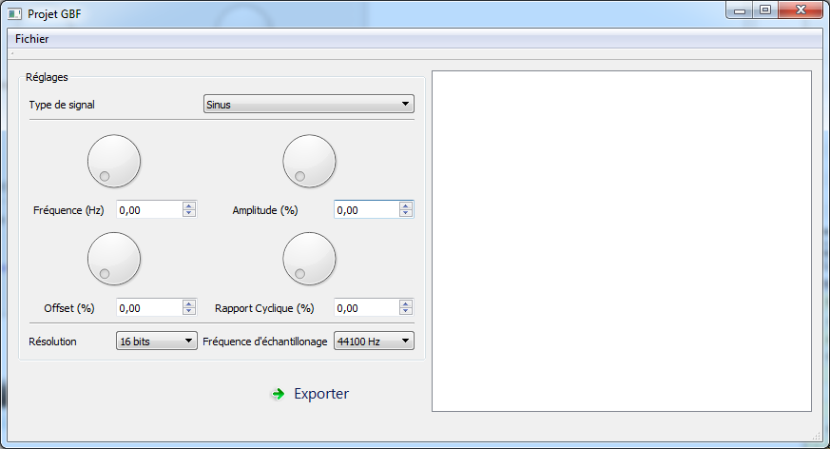

Sélection type de signal

Boutons rotatif

Visualisation du signal généré

*Image 1 : Aperçu IHM principale*

Paramétrage signal Wave

Boutons poussoirs

L'interface graphique doit également proposer un bouton poussoir «  Exporter ». Lors de l’appui sur ce bouton, une fenêtre fille permettant de configurer le fichier wave apparaitra. L’utilisateur pourra définir :

* + Le nom du fichier
  + L’emplacement d'enregistrement
  + La durée en seconde du morceau -> défini le nombre de période à réaliser.
  + Un bouton "Annuler" qui permet de revenir à l’IHM principale
  + Un bouton "Enregistrer" qui permet de générer le fichier wave

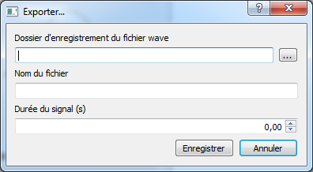

*Image 2 : Aperçu IHM principale*

## Paramétrage des signaux

L’utilisateur pourra paramétrer les caractéristiques principales des signaux élémentaires :

* **Fréquence :** Règle la fréquence du signal en accord avec la norme HiFi (20 Hz à 22050 Hz)
* **Amplitude :** Règle l'amplitude du signal en pourcentage de la pleine échelle en fonction de la résolution
* **Offset :** Règle l'offset du signal en pourcentage de la pleine échelle en fonction de la résolution
* **Rapport Cyclique :** Règle le rapport cyclique du signal entre 0% et 100% (uniquement pour le carré)

## Aspects organisationnels

Le programme sera développé avec le logiciel QT Creator. Ce logiciel permet de réaliser du code C++ et également de créer une interface graphique personnalisée.

Les librairies STL, OPENMP, Thread du C++ pourront être utilisées pour ce projet. Les classes interfaces utilisateurs et graphiques devront être séparées des classes algorithmes. Un diagramme UML du programme devra être réalisé et être cohérent avec le programme en C++. Pour une meilleur lisibilité, le code devra être clair et commenté. La soutenance du projet est programmée le 02/02/2015. Trois rendus sont à réaliser :

* 5/10/2015 : Phase 1, rendu 1 : Organisation du travail
* 30/11/2015 : Phase 2, rendu 2 : Étude et conception
* 30/01/2015 : Phase 3, rendu 3 : Réalisations et rendu final